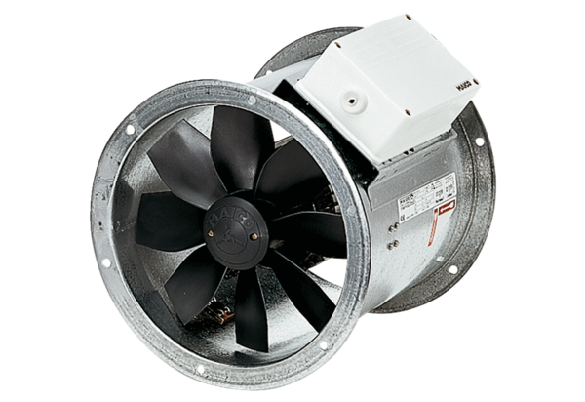Ventilateur hélicoïde pour gaine ronde DZR 40/64 BUnité de conditionnement : 1 pièceGamme: C
Numéro de référence : 0086.0049Fabricant : MAICO

